**150319**

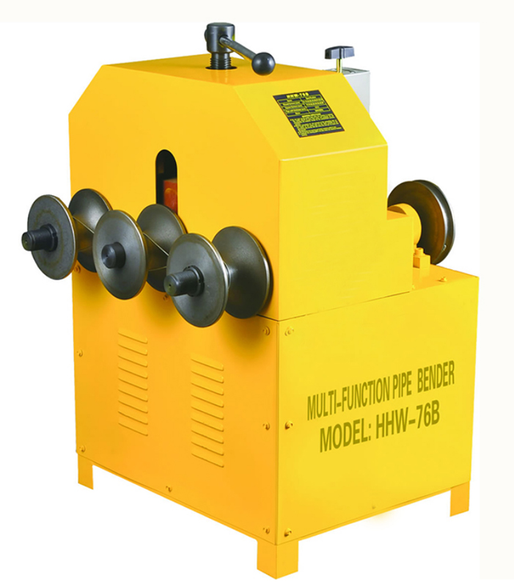**ТРУБОГИБ ЭЛЕКТРИЧЕСКИЙ TOR HHW-76B**

**Содержание**

**1. Описание и работа**

1.1. Назначение изделия **4**

1.2. Основные характеристики **4**

**2. Использование по назначению**

2.1 Порядок установки, подготовка и работа **5**

2.2 Техническое обслуживание **5**

2.3 Меры предосторожности **5**

**3. Гарантийные обязательства** **5**

**Отметки о периодических проверках и ремонте**  **7**

**ВНИМАНИЕ!** Вся информация, приведенная в данном руководстве, основана на данных, доступных на момент печати. Производитель оставляет за собой право вносить изменения в конструкцию изделия без предварительного уведомления, если эти изменения не ухудшают потребительских свойств и качества продукции.

**1. Описание и работа**

**1.1 Назначение изделия**

Трубогиб электрический предназначен для холодной гибки стальных тонкостенных труб круглого или квадратного профиля при температуре воздуха рабочей среды от -10 до +40 градусов.

Силовой элемент трубогиба - стационарный электрический агрегат в сборе. Рабочий элемент – металлическая насадка круглой формы под соответствующий типоразмер трубы.

Трубогиб состоит из силового элемента (корпуса), который работает от сети на 220В, и комплекта сменных насадок, которые используются в зависимости от размера сгибаемой трубы. На наконечник силовой установки надевается насадка соответствующего размера. Труба, установленная между опорными роликами и насадкой, гнется за счет перемещения насадки по вертикальной оси. Силовой ход и возврат насадки в исходное положение производится с помощью ручки управления, расположенной в верхней части корпуса трубогиба.

**Комплект поставки**

1. Силовая установка 1 шт.
2. Комплект трубогибных насадок 1 шт.
3. 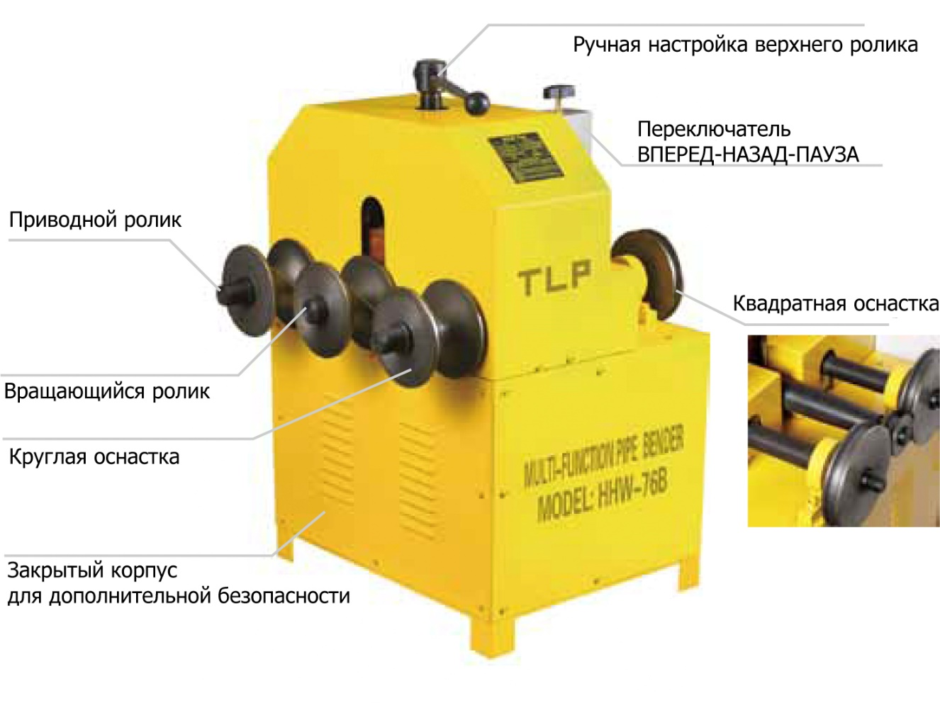Паспорт 1 шт.

Рисунок 1.

**1.2 Основные характеристики**

|  |  |
| --- | --- |
| **Модель** | **HHW-76B** |
| **Артикул** | 11876 |
| **Усилие, т** | 15 |
| **Диаметр изгиба, мм** | 21,5 - 60 |
| **Угол изгиба** | 180° |
| **Толщина стенки трубы, мм** | 0,5-2,0 |
| **Профиль трубы** | круг, квадрат |
| **Количество насадок, шт.** | 17 (1/2”-3”) |
| **Мощность двигателя** | 220 / 380 В, 1,5 кВт, 1400 об/мин |
| **Габариты упаковки, мм** | 730х630х1030 |
| **Масса, кг** | 260 |

Дата продажи: МП: Кол-во: шт.

**Характеристики пресс-форм (штампов)**

|  |  |  |  |  |  |  |  |  |  |
| --- | --- | --- | --- | --- | --- | --- | --- | --- | --- |
| **Толщина стенки трубы** | **Пресс-формы (штампы) для круглых труб, мм** | | | | | | | | |
| **16** | **19** | **22** | **25** | **32** | **38** | **51** | **63** | **76** |
| **нержавеющая сталь** | 0,5 | 0,8 | 1,0 | 1,0 | 1,2 | 1,2 | 1,5 | 1,6 | 2 |
| **мягкая сталь** | 0,8 | 1,0 | 1,2 | 1,2 | 1,5 | 1,5 | 1,8 | 1,8 | 2,3 |

|  |  |  |  |  |  |  |  |  |  |
| --- | --- | --- | --- | --- | --- | --- | --- | --- | --- |
| **Толщина стенки трубы** | **Пресс-формы (штампы) для квадратных труб, мм** | | | | | | | | |
| **16** | **19** | **22** | **25** | **30** | **38** | **40** | **50** |
| **нержавеющая сталь** | 0,5 | 0,8 | 1,0 | 1,0 | 1,2 | 1,2 | 1,5 | 1,5 |
| **мягкая сталь** | 0,8 | 1,0 | 1,2 | 1,2 | 1,5 | 1,5 | 1,8 | 1,8 |

**2. Использование по назначению**

**2.1 Порядок установки, подготовка и работа**

* Осмотреть устройство на предмет отсутствия видимых неисправностей. В рабочем пространстве при этом не должно находиться никаких лишних предметов и инструмента. Персонал, не прошедший инструктаж по технике безопасности и правилам эксплуатации трубогиба, к работе не допускается.
* Установить рабочую насадку соответствующего профиля и размера.
* Подключить устройство к электросети.
* Подготовить изгибаемую трубу для чего, в случае если гнется короткий отрезок трубы, проверить ее длину. Концы изгибаемой трубы должны выходить за опорные ролики на расстояние не менее 35-40% от длины трубы с каждой стороны. Плоскости трубы, непосредственно касающиеся опорных роликов и трубогибной насадки, смазать консистентной смазкой. Расположив трубу между опорными роликами и рабочей насадкой, с помощью ручки управления начать процесс гибки до необходимой величины угла.
* По окончанию гибки, с помощью ручки управления вернуть насадку в исходное положение.
* Далее можно освободить изогнутую трубу и начать процесс заново или отключить устройство.

**2.2 Техническое обслуживание**

Техническое обслуживание необходимо для поддержания изделия в постоянной технической исправности. Технический уход включает его визуальный осмотр: проверяется качество затяжки резьбовых соединений, проверяется состояние рабочей поверхности насадок и рабочего вала. Царапины, сколы и другие дефекты поверхности не допускаются. При длительных перерывах в работе, свыше 4 месяцев, произвести консервацию изделия в следующем порядке: очистить изделие от пыли и грязи, протереть насухо от влаги, наружные поверхности изделия покрыть консервационной смазкой К-17.

**2.3 Меры предосторожности**

* При работе необходимо: содержать трубогиб в чистоте, надежно крепить опорные ролики и трубогибную насадку; устанавливать ролики и трубогибные насадки, соответствующие диаметру изгиба трубы.
* ACHTUNG2Внимание! В случае если труба не соответствует размеру трубной насадки, возможна как поломка трубной насадки, так и деформация изгибаемой трубы и закусывание кромок, что также приводит к поломке рабочих деталей трубогиба.
* Запрещается эксплуатировать неисправный трубогиб;
* Запрещается производить подтяжку соединений и выравнивание сгибаемой трубы при наличии давления;
* Запрещается эксплуатировать трубогиб для гибки труб большего диаметра, чем указано в технических характеристиках;
* Запрещается наносить удары по трубогибу;
* Запрещается подвергать загрязнению и вносить изменения в конструкцию;
* Запрещается эксплуатировать трубогиб необученному персоналу.

**3. Гарантийные обязательства**

Оборудование марки TOR, представленное в России и странах Таможенного союза, полностью соответствует Техническому регламенту Таможенного союза ТР ТС 010/2011 «О безопасности машин и оборудования», что подтверждается декларациями соответствия.

Продукция, поставляемая на рынок стран Европейского союза, соответствует требованиям качества Directive 2006/42/EC on Machinery Factsheet for Machinery и имеет сертификат CE.

Система управления качеством TOR industries контролирует каждый этап производства в независимости от географического расположения площадки. Большинство наших производственных площадок сертифицированы по стандарту ISO 9001:2008.

Всю необходимую документацию на продукцию можно получить, обратившись в филиал или к представителю/дилеру в вашем регионе/стране.

Гарантийный срок устанавливается 12 месяцев со дня продажи конечному потребителю, но не более 30 месяцев со дня изготовления.

**ГАРАНТИИ НЕ РАСПРОСТРАНЯЮТСЯ НА:**

* Детали, подверженные рабочему и другим видам естественного износа, а также на неисправности оборудования, вызванные этими видами износа.
* ACHTUNG2Неисправности оборудования, вызванные несоблюдением инструкций по эксплуатации или произошедшие вследствие использования оборудования не по назначению, во время использования при ненормативных условиях окружающей среды, ненадлежащих производственных условий, в следствие перегрузок или недостаточного, ненадлежащего технического обслуживания или ухода.
* При использовании оборудования, относящегося к бытовому классу, в условиях высокой интенсивности работ и тяжелых нагрузок.
* На профилактическое и техническое обслуживание оборудования, например, смазку, промывку, замену масла.
* На механические повреждения (трещины, сколы и т.д.) и повреждения, вызванные воздействием агрессивных сред, высокой влажности и высоких температур, попаданием инородных предметов в вентиляционные отверстия электрооборудования, а также повреждения, наступившие в следствие неправильного хранения и коррозии металлических частей.
* Оборудование, в конструкцию которого были внесены изменения или дополнения.

В целях определения причин отказа и/или характера повреждений изделия производиться техническая экспертиза сроком 10 рабочих дней с момента поступления оборудования на диагностику. По результатам экспертизы принимается решение о замене/ремонте изделия. При этом изделие принимается на экспертизу только в полной комплектации, при наличии паспорта с отметкой о дате продажи и штампом организации-продавца.

Срок консервации 3 года.

**Порядок подачи рекламаций:**

* Гарантийные рекламации принимаются в течение гарантийного срока. Для этого запросите у организации, в которой вы приобрели оборудование, бланк для рекламации и инструкцию по подаче рекламации.
* В случае действия расширенной гарантии, к рекламации следует приложить гарантийный сертификат расширенной гарантии.
* Оборудование, отосланное дилеру или в сервисный центр в частично или полностью разобранном виде, под действие гарантии не подпадает. Все риски по пересылке оборудования дилеру или в сервисный центр несет владелец оборудования.
* Другие претензии, кроме права на бесплатное устранение недостатков оборудования, под действие гарантии не подпадают.
* После гарантийного ремонта на условиях расширенной гарантии, срок расширенной гарантии оборудования не продлевается и не возобновляется.

ACHTUNG2Информация данного раздела действительна на момент печати настоящего руководства. Актуальная информация о действующих правилах гарантийного обслуживания опубликована на официальном сайте группы компаний TOR INDUSTRIES **www.tor-industries.com** (раздел «сервис»).

**Отметки о периодических проверках и ремонте.**

|  |  |  |
| --- | --- | --- |
| **Дата** | **Сведения о проверке или ремонте оборудования** | **Подпись ответственного лица** |
|  |  |  |
|  |  |  |
|  |  |  |
|  |  |  |
|  |  |  |
|  |  |  |
|  |  |  |
|  |  |  |
|  |  |  |
|  |  |  |
|  |  |  |
|  |  |  |
|  |  |  |
|  |  |  |
|  |  |  |
|  |  |  |
|  |  |  |
|  |  |  |
|  |  |  |
|  |  |  |
|  |  |  |
|  |  |  |